
Descriptif Mapuaura Nui
Distance :14.35 km
Temps moyen : 2h45
Difficulté : Très difficile .Sportif expérimentés (nombreux passages cordes + 2 échelles)
Balisage : ru balise rouge et blanche
Terrain : tous types
Dénivelée : 619 m
Départ – arrivée : Mairie Faaone PK 46.5.
Parking Eglise Protestante (terrain à droite Mairie), école et salle polyvalente
Traversée route de ceinture. Remonter route direction Papeete sur 200 m puis tourner à droite (balisage). Suivre route lotissement sur 30 m. Juste avant portail prendre sentier à droite qui rentre en forêt pour rejoindre plage. Tourner à droite et suivre plage jusqu’à embouchure rivière Mapuaura. Remonter rivière sur berge droite pendant 50 m. Tourner à droite puis gauche 20 m plus loin. Retrouver route de ceinture à 40 m. Traverser et prendre à gauche direction Taravao sur 80 m. Tourner à droite au 1er chemin (accès carrière coté montagne) Poursuivre chemin carrossable proche rivière sur 450 m puis tourner à gauche en sous bois. (Balisage). Le chemin devient sentier bien marqué.
A 400 m du commencement du sentier, première cascade (corde). La pente est raide sur 500 m. Succession de cascades et de passages avec marches + cordes. La montée débouche sur la crête que l’on remonte en pente douce sur 500m. Sortie de forêt prendre à gauche puis sur le premier chemin droite en contre bas (cabane isolée sur la bute). Rester à droite du chemin (balisage) et prendre maintenant un sentier dans herbes .Portion plate sur 400 m. 2 ruisseaux à traverser jusqu’à cul de sac. Tourner à droite. Pente raide en forêt sur 150 m. Sortie forêt, sentier champs de fougères bien dégagé jusqu’au sommet 400 m plus haut. Descente raide (marches) sur 350 m jusqu’aux bambous. Passage ruisseau. Bambous de nouveau et remontée par passage fougères en fin d’ascension 450 m plus loin. Belvédère Passe de Faaone et Presqu’île. A 50 m rentrer en forêt et prendre sentier à plat sur la gauche avant longue descente de 1.8 km tantôt à découvert, tantôt en forêt (traversés ruisseaux, 1 court passage corde). Remonter sur 2 km à partir du confluent de 2 ruisseaux. Suivre berges rivière…passage bambous et première cascade (Il y en a 3 dans la remontée. Bain possible). Plusieurs passages à gué, à cordes et 2 échelles successives émaille la remonté. Au sommet, 400 m de descente en pente régulière avant de retrouver Belvédère Passe de Faaone .Revenir sur ses pas jusqu’à la vallée de Mapuaura. (Mi-parcours) .De là, prendre à gauche et remonter rivière sur 500 m
Traverser rivière par rampe accès (balisage rochers sur chaque rive). Suivre chemin sur droite qui décrit une courbe vers la gauche. Prendre foret Mapé (grande entrée). A 800 m petite montée en zigzag et passage en surplomb de la rivière sur 350 m. Sortie foret, traversée petit ruisseau. Longer ruisseau à découvert ou en lisière du bois sur 600m. Traverser un pâturage étroit sur sa longueur sur 200 m. Contourner barrière par la gauche. Tracé un arc de cercle par la droite autour de 2 cascades (bain possible). Petite descente puis à 100 m traverser ruisseau .Rester dos aux cascades sur encore 150 m (percée dans la végétation) Tourner à droite .Large « avenue » dégagée en sous-bois sur 400 m. Retour bords rivière. Remonter la rivière le long des berges jusqu’au tombant 400 m plus loin Traverser rivière (bain possible). Retour Faaone coté opposé en suivant les berges sur 3.1 km.(Champs, puis piste large proche rivière. Carrière et route de ceinture)
Puis comme à l’aller dans le sens inverse, traverser route de ceinture. Prendre à gauche puis droite à 80 m .Retrouver embouchure, plage, sentier et route de ceinture. Prendre à gauche sur 200 m, puis droite mairie Faaone. Arrivée
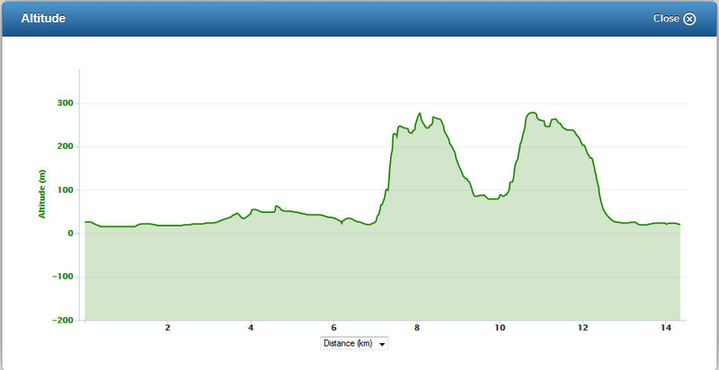

Descriptif Mapuaura Iti
Distance : 8km
Temps moyen : 1h30
Difficulté : Facile
Balisage : ru balise jaune
Terrain : Plat. Plage sable, pistes, sentiers à faibles dénivelées. Traversées ruisseaux et 2 passage à gué sur riviére Mapuaura
Dénivelée totale: 45 m
Départ – arrivée : parking Mairie Faaone PK 46.5.
Parking Eglise Protestante à côté Mairie côté montagne, école et salle polyvalente
Traverser route de ceinture. Remonter route direction Papeete sur 200 m puis tourner à droite (balisage). Suivre route lotissement sur 30 m . Juste avant portail prendre sentier à droite qui rentre en forêt pour rejoindre plage. Tourner à droite et suivre plage jusqu’à embouchure rivière Mapuaura. Remonter rivière sur berge droite pendant 50 m. Tourner à droite puis gauche 20 m plus loin. Retrouver route de ceinture à 40 m. Traverser et prendre à gauche direction Taravao sur 80 m. Tourner à droite au 1er chemin (carrière)
Poursuivre chemin carrossable proche rivière sur 1 km. Traverser rivière par rampe accès (balisage rochers sur chaque rive). Suivre chemin sur droite qui décrit une courbe vers la gauche. Prendre forêt Mapé (grande entrée). A 800 m petite montée en zig-zag et passage en surplomb de la riviere sur 350 m. Sortie forêt, traverser petit ruisseau. Longer ruisseau à découvert ou en lisière du bois sur 600m. C’est un tracé en arc de cercle autour de 2 cascades (bain possible). Petite descente puis à 100 traverser ruisseau. Rester dos aux cascades sur encore 150 m. Tourner à droite. Large « avenue » dégagée en sous-bois sur 400 m. Retour bords rivière. Remonter la rivière le long des berges jusqu’au tombant 400 m plus loin. Traverser rivière (bain possible). Retour Faaone côté opposé en suivant les berges sur 2.8 km : champs, puis piste large jusqu’à route de ceinture, de là reprendre le même chemin qu’à l’aller mais en sens inverse. Arrivé sur la route de ceinture, prendre à gauche puis à droite après pont, retrouver rivière à 80 m. Remonter l’embouchure sur 50 m, puis à gauche plage, chemin, forêt, route de ceinture. Prendre à gauche sur 200 m et arrivée Mairie Faaone.

